УТВЕРЖДАЮ
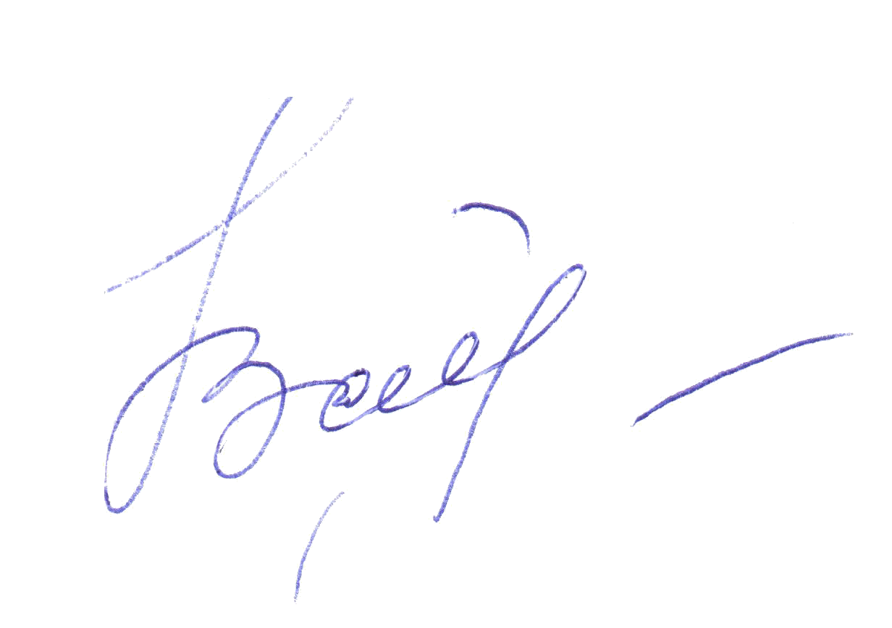
Директор МБОУ
«Красноармейская ООШ»
________________Н.В.Байнова
«29» августа 2017г.

ПЛАН ВНУТРИУЧРЕЖДЕНЧЕСКОГО КОНТРОЛЯ
на 2017-2018 учебный год
установить соответствие функционирования и развития образовательной
деятельности требованиям федерального государственного образовательного стандарта, федерального компонента государственного стандарта общего
образования с выходом на причинно-следственные связи, позволяющие сформулировать выводы и рекомендации по дальнейшему развитию школы.

Цель:

Направление  контроля | Содержание |  | Цель | Методы контроля | Рабочая группа | Итоги
АВГУСТ
Контроль за выполнением нормативных документов | №1.  Проверка рабочих программ педагогов, воспитательных программ кл. руководителей | проверить соответствие содержания рабочих прог-рамм основным требованиям стандарта, при-мерным и авторским про-граммам |  | изучение и экспертиза документов | Насибулина М.А.  Идрисова А.А  руков. МО | педсовет
 | №2. Проверка обеспеченности УМК учебных предметов | установить обеспеченность образовательной программы |  | изучение и экспертиза документов | Насибулина М.А.  руков. МО | педсовет
СЕНТЯБРЬ
Контроль за выполнением нормативных документов | №3. Проверка  классных журналов. | проверить объем заполнения |  | изучение документов | Насибулина М.А. | собесед.  в журнал контроля
Контроль за обеспечением базового уровня образования,  готовности к продолжению образования | № 4. Контроль за организацией первых дней ребёнка в школе  (1 класс) | изучить орга-низацию условий для успешной адаптации первоклассников |  | посещение уроков, перемен, внеурочной деятельности | администра-ция  Насибулина М.А.  . | собесед.  с педаго-  гами,  в журнал контроля
 | №5. Контроль за адаптацией пятиклассников | проверить качество условий для успешной адаптации учащихся 5кл. |  | посещение уроков, занятий,  собеседование | администра-ция | школьный ПМПК  (октябрь)
ОКТЯБРЬ
Контроль за обеспечением стандарта обучения | №6. Контроль за выполнением  образовательных программ за 1 четв. | проверить объем выполнения содержания образовательной программы школы |  | изучение документов | администра-ция | в журнал контроля
Контроль за выполнением нормативных документов | №7. Проверка  классных журналов. | проверить систему опроса на уроках |  | изучение документов | Насибулина М.А. | в журнал контроля
Контроль за обеспечением стандарта обучения | №8. Контроль за реализацией системы оценки достижения планируемых результатов в 1-4 классах | проверить оценку личностных результатов в1-4кл. и метапредметн.  в 1 кл. |  | изучение документов | администра-ция | совещание при директоре
 | №9. Контроль за формированием УУД в урочной деятельности (1-4 классы) | проверить качество деятельности педагогов по реализации программы по  ф-ию УУД |  | посещение уроков | администра-ция | в журнал контроля
НОЯБРЬ
Контроль за организацией методической работы | № 10. Контроль за деятельностью аттестующихся педагогов Байновой Н.В., Браницкой А.Я. | оценка профессиональ-ных умений педагогов в рамках аттестации |  | посещение уроков, собеседование  проверка документов учителя | администрация | собесед. с педагогом,  в журнал контроля
Контроль за обеспечением стандарта обучения | №11. Контроль за организацией проектной деятельности учащихся в 5-7 классах | проверить уровень организации педагогов по подготовке индивидуальных проектов |  | посещение уроков, занятий | Насибулина М.А. | совещание при директоре
Контроль за выполнением нормативных документов | №12. Проверка дневников учащихся 5-9 классов | проверить соблюдение единого орфогр. режима |  | изучение документов | ИдрисоваА.А. | собесед.  с кл. руков.,  в журнал контроля
 | № 13. Контроль за ведением рабочих и контрольных тетрадей в 5-8 кл. | изучить кач-во проверки работ, соблюдение норм оценок |  | проверка тетрадей | Насибулина М.А.  рук. МО | собесед.  в журнал контроля
ДЕКАБРЬ
Контроль за обеспечением стандарта обучения | № 14. Контроль за выполнением  образовательных программ за 2 четв. | проверить объем выполнения содержания образовательной программы школы |  | изучение документов | администрация | в журнал контроля
Контроль за выполнением нормативных документов | №15. Проверка  классных журналов. | проверить объек-ть выставления оценок, работу со слабоуспе-  вающими |  | изучение документов | Насибулина М.А. | в журнал контроля
 | № 16. Контроль за ведением портфо-лио учащихся | проверить качество ведения документов |  | изучение документов | Байнова Н.В.  Насибулина М.А. | в журнал контроля
Контроль за обеспечением стандарта обучения | № 17.Контроль за реализацией внеу-рочной деятель-ности в 1-7 кл | проверить качество реализации внеурочной деятельности |  | посещение занятий,  проверка документов | Идрисова А.А. | совещание при директоре
Контроль за организацией внеурочной деятельности | № 18.Контроль за организацией новогодних праздников и зимних каникул | оценить уровень подготовки и проведения праздничных и каникулярных мероприятий |  | посещение мероприятий | Байнова Н.В.Идрисова А.А. | совещание при директоре
ЯНВАРЬ
Контроль за организацией методической работы | № 19. Контроль за деятельностью молодых специалистов Насибулиной И.А., Идрисовой А.А. | методическая помощь в управлении деятельностью учащихся, в выборе форм и средств обучения |  | посещение уроков,  проверка документов учителя | Байнова Н.В. Насибулина М.А. Поломошнова В.И. | собесед. с педагогом,  в журнал контроля
Контроль за выполнением нормативных документов | № 20. Проверка  классных журналов. | проверить своевременность и качество ведения документов |  | изучение документов | Насибулина М.А. | собесед.  с педаго-  гами,  в журнал контроля
 | №21. Контроль за ведением рабочих и контрольных тетрадей в 1-4 кл. | изучить кач-во проверки работ, соблюдение норм оценок |  | проверка тетрадей | Насибулина М.А.  рук. МО | собесед.  в журнал контроля
ФЕВРАЛЬ
Контроль за организацией урочной и внеурочной деятельности учащихся | № 22. Контроль за организацией работы по подго-товке учащихся к ОГЭ | проверить деятельность кл. рук. 9 кл.,  предметников по подготовке к ГИА |  | посещение уроков, собеседование  проверка документов учителя | администрация | совещание при директоре
Контроль за выполнением нормативных документов | №23. Контроль за ведением рабочих и контрольных тетрадей в 9 кл. | изучить качество проверки работ, соблюдение норм оценок. |  | проверка тетрадей | Насибулина М.А.  рук. МО | собесед.  с педаго-  гами,  в журнал контроля
МАРТ
Контроль за обеспечением стандарта обучения | №24. Контроль за выполнением  образовательных программ за 3 четв. | проверить объем выполнения содержания образовательной программы школы |  | изучение документов | Насибулина М.А. | собесед.  с педаго-  гами,  в журнал контроля
 | №25. Контроль за организацией  проектной д-ти учащихся в 4-7 кл. | проверить уровень организации педагогов по подготовке проектов |  | посещение уроков, занятий | Насибулина М.А. | в журнал контроля
Контроль за выполнением нормативных документов | №26. Проверка  классных журналов. | проверить объем выполнения образовательной программы |  | изучение документов | Насибулина М.А. | собесед.  с педаго-  гами,  в жур. контр
АПРЕЛЬ
Контроль за организацией урочной и внеурочной деятельности учащихся | №27. Контроль за организацией рабо-ты по подготовке учащихся к ОГЭ | проверить деятельность учителей-предметников по подготовке к ГИА |  | посещение уроков, собеседование  проверка документов педагогов | администрация | собесед.  с педаго-  гами,  в журнал контроля
Контроль за обеспечением стандарта обучения | №28. Контроль за формированием УУД в урочной деятельности (5-7 классы) | проверить качество деятельности педагогов по реализации программы по  ф-ию УУД |  | посещение уроков | администра  ция | совещание при директоре
МАЙ
Контроль за обеспечением стандарта обучения | №29. Контроль за выполнением  образовательных программ за 4 четв, год. | проверить объем выполнения содержания образовательной программы школы |  | изучение документов | администрация | совещание при директоре
Контроль за выполнением нормативных документов | №30. Проверка  классных журналов. | проверить объем выполнения образовательной программы |  | изучение документов | Насибулина М.А. | собесед.  с педаг,  в журнал контроля
Контроль за обеспечением стандарта обучения | №31.Контроль за организацией работы по подготовке учащихся к ОГЭ | проверить деятельность предметников по подготовке к ГИА |  | посещение уроков, собеседование  проверка документов педагогов | администрация | собесед.  с педаго-  гами,  в журнал контроля
 | №32. Контроль за реализацией систе-мы оценки достижения планир.результатов в 1-4 кл | проверить деятельность педагогов по оценке личностных и метапредметн.  результатов |  | изучение документов | администра-ция | в журнал контроля

